Анализ на икономическият ефект от авансиране по договори „инхаус“

Във връзка с писмо изпратено от Томас Бауер – президент на FIEC до Европейската комисия относно увеличение цените на основните строителни материали и суровини на европейския пазар в периода от ноември 2020г – март 2021г, след направени проучвания и запитвания към водещи прозиводители / доставчици / и експерти в областта на строителството, стигнахме до извода, че горните повишения оказват особено силно влияние върху строителния бранш, особено за източна Европа, за които той е един от определящите фактори за цялостната икономика.
- Стомана конструктивна /110%/
- Стомана за ограничителни системи /106%/
- Битум /15%/
- Цимент /10% само през януари спрямо предходния месец/
- Нефт и нефтени производни /34%/
От момента на сключване на първият договор за инхаус относно АМ Хемус , се забелязва тенденция за чувствително увеличение на цените на основните стомани, употребявани за производството на ограничителни системи за пътища.
- Стомана S355JR+AR съгласно EN 10025-2:2019 – над 103%;
- Стомана S235JR+AR съгласно EN 10025-2:2019 – над 106%
Не е за подценяване и фактът, че за същия период се отчита и увеличението на цената на цинка с над 13%, съгласно ценова листа на London Metal Exchange.Описаните по-горе промени в цените, съобразени към общия разход за линеен метър повишават цените на ограничителните системи с 75-76%
На тази база изготвихме сравнителен анализ, показващ темпа/процента на нарастване на цените на основните материали от датата на подписване на инхауса за АМ Хемус, участъци от 1 до 6 /декември 2018/ и стойността им към настоящия момент. Обръщаме внимание , че към 31.05.2021 в получените офертни стойности на доставките са включени налични количества в Европа и света, което временно забавя темпа им на нарастване и закупуване на по-високите цени.
С получените авансови плащания през септември 2019г /за участъци 1,2 и 3/ и юни 2020г /за участъци 4,5 и 6/, Автомагистрали ЕАД успя да сключи редица договори за доставка на основни материали, с което стопира цените им и се гарантира следното:
- Финансово обезпечение на изпълнението на автомагистралата със замразяване на единични цени , което води до независимост от инфлацията в държавен и световен мащаб. Цените на „Автомагистрали“ЕАД, със платените аванси са фиксирани към доставчиците и не подлежат на индексация;
- Производство на количества основни материали, което е задължително предвид огромните обеми, за обезпечаване изпълнението в срок на участъците и гарантира ритмичните им доставки;
- Магистралата минава по изцяло ново трасе, което води до акумулиране на значителни първоначални разходи по организация, мобилизация, изграждане на приобектови селища и сериозна мрежа от временни пътища;
- Изграждане на производствени полигони, площадки, асфалтови бази, бетонови възли и др.

Прилагаме извадка: за Участък 1 до 6 съгласно следните графики
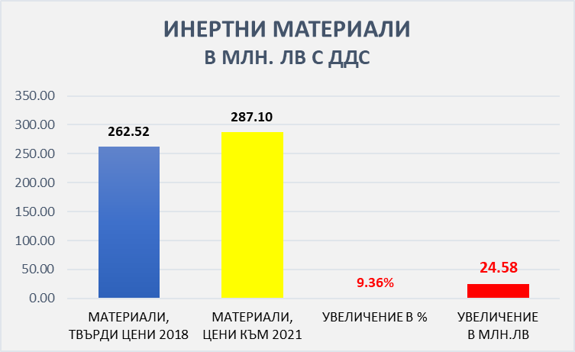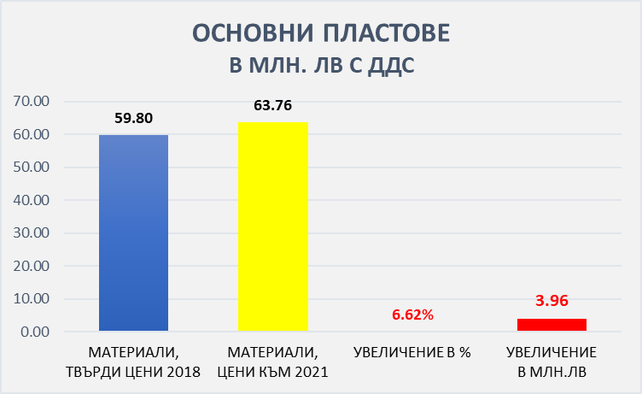

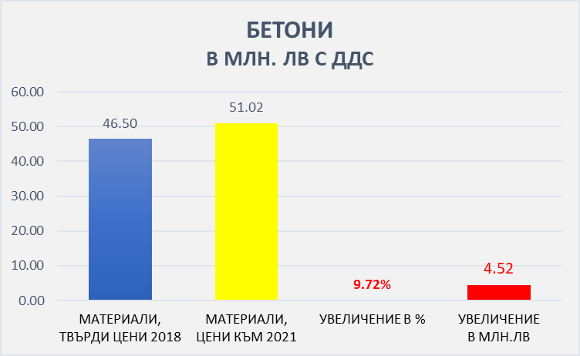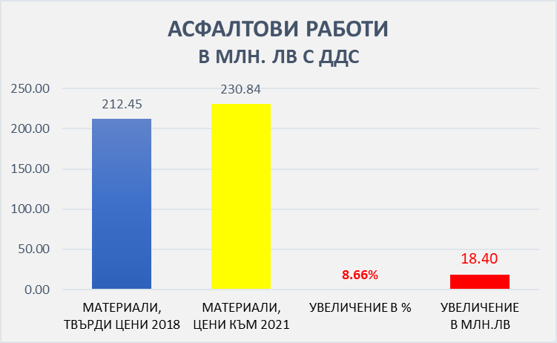

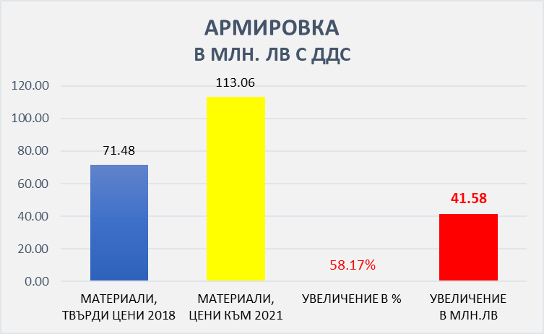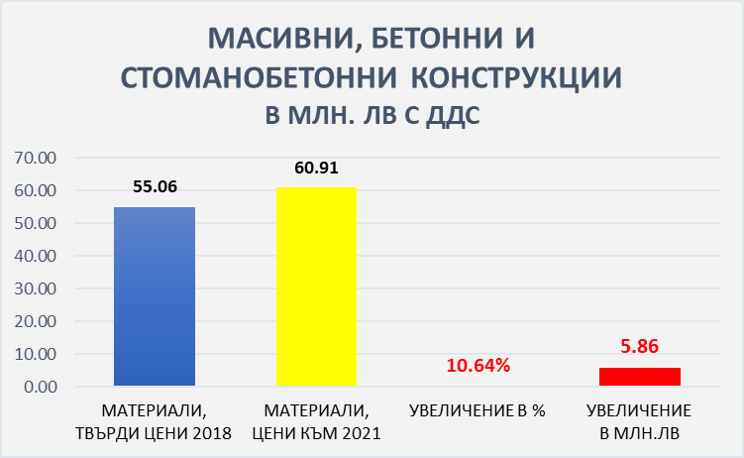

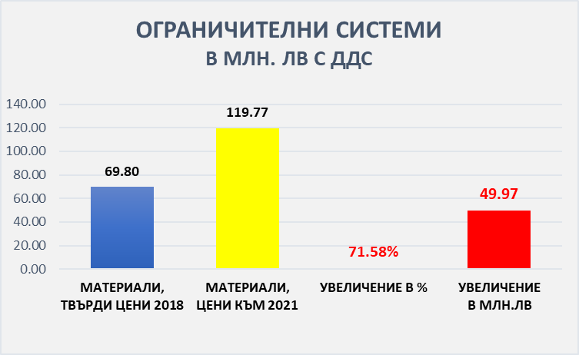
Предоставеният аванс за материали за участъци от 1 до 6 е в размер на 460,80 млн.лв, като ефекта само от стопирането на единичните цени на ОСНОВНИТЕ МАТЕРИАЛИ към месец юни е приблизително 149 млн. лв. с ДДС , което се равнява на 32,3% от размера на горецитирания аванс.

Изобразената по долу графика представя възложеното на Автомагистрали ЕАД трасе по договора за Автомагистрала Хемус за участъци от 1 до 6 с обща дължина 134,2 км отразено в червен цвят.

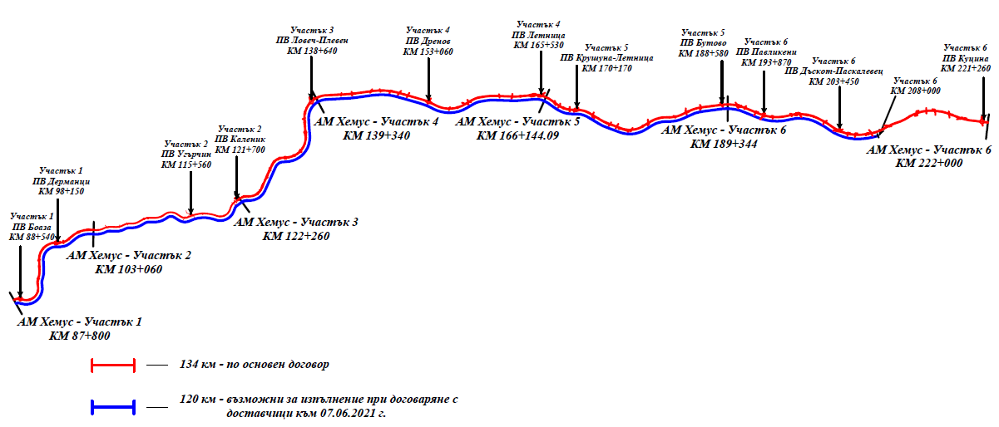

Трасето с син цвят показва възможното изпълнение на договора за АМ Хемус за участъци от 1 до 6, от което е видно, че към 07.06.2021г. е възможно изпълнение само за 120,2 км.
Трябва да е ясно , че към 07.06.2021г. със сключените договори и предоставени аванси е възможно изпълнение на участъци от 1 до 3 /до пресичането с път II-35, с което ще се реализира огромен икономически ефект от трафик и безопасност на движението/ с дължина 51.54 км до 19.11.2024г.
Ако до 30.06.2021г. се издаде разрешение за строителство за участъци от 4 до 6 с дължина 82.66 км , то реализирането е възможно до 31.12.2024г.
Периодично ще се извършва актуализация на натрупания икономически ефект и сроковете за изпълнение.

